Mange objekter, en prøve per objekt

Steg 1:

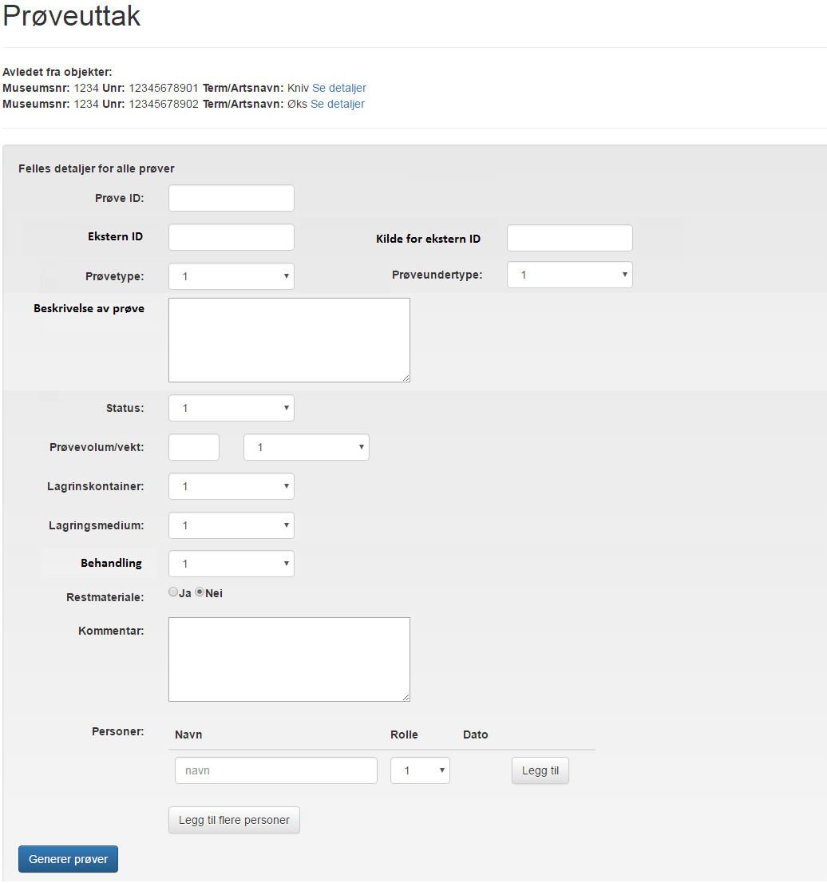

Steg 2:

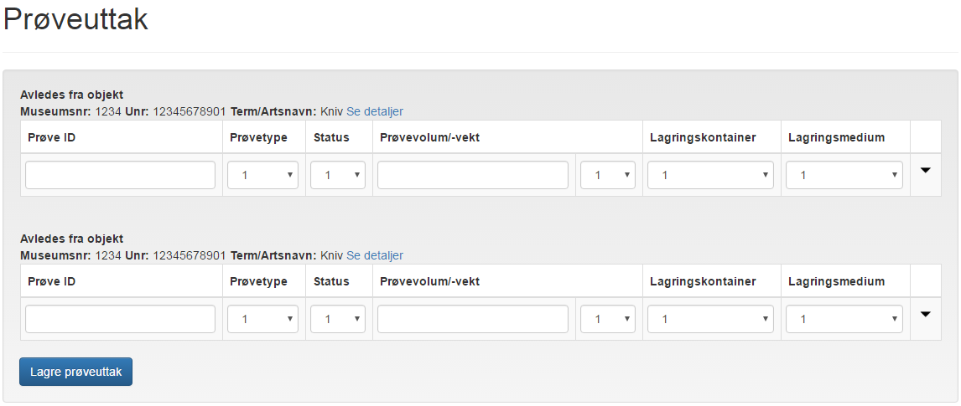

Ett objekt, mange prøver per objekt

Steg 1:

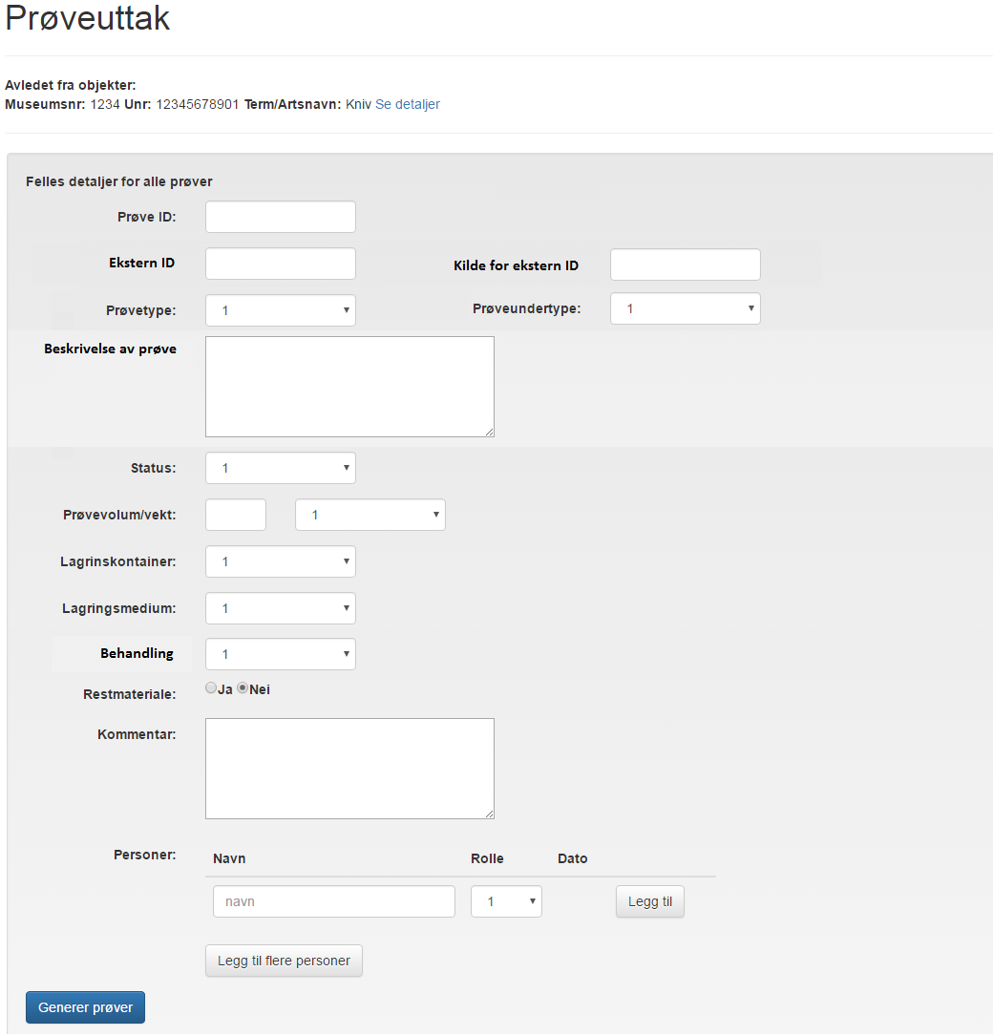

Steg 2:

